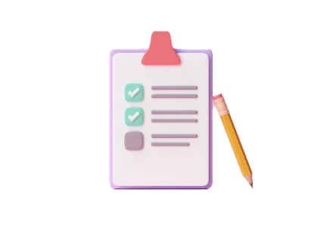

Plantilla de informe
de cambio de turno
de enfermería

- Información básica
Fecha
Hora de inicio del turno |  | Hora de finalización del turno
Nombre de la enfermera
Habitación/Número de cama del paciente

- Información del paciente
Nombre del paciente
Número de identificación del paciente
Diagnóstico principal
Alergias
Estado del código

- Descripción general del estado del paciente
Signos vitales
Nivel de dolor
Estado mental
Movilidad

- Cambios y eventos recientes
Medicamentos administrados
Tratamientos realizados
Nuevos síntomas/complicaciones
Intervenciones
- Actualizaciones del plan de atención
Procedimientos programados
Dieta/Nutrición
Restricciones de actividad
Metas del paciente

- Acceso y medicamentos por vía intravenosa
Sitio y estado de vía intravenosa
Medicamentos por vía intravenosa actuales
Medicamentos programados

- Resumen de atención al paciente
Cuidado de heridas
Soporte respiratorio
Equipo especial
Otros tratamientos

- Planificación del alta y trabajo social
Fecha de alta estimada
Citas de seguimiento
Actualizaciones para familiares/visitas
Trabajo social/
Administración de casos

- Entrega
Entregar a
(enfermera entrante)
Alertas importantes
Tareas pendientes

- Aprobación
Firma de la enfermera saliente
Firma de la enfermera
entrante
Fecha y hora de finalización del informe

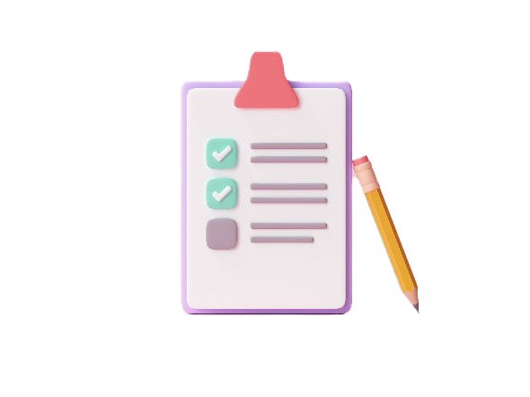

DESCARGO DE RESPONSABILIDAD

Todos los artículos, las plantillas o la información que proporcione Smartsheet en el sitio web son solo de referencia. Si bien nos esforzamos por mantener la información actualizada y correcta, no hacemos declaraciones ni garantías de ningún tipo, explícitas o implícitas, sobre la integridad, precisión, confiabilidad, idoneidad o disponibilidad con respecto al sitio web o la información, los artículos, las plantillas o los gráficos relacionados que figuran en el sitio web. Por lo tanto, la confianza que usted deposite en dicha información es estrictamente bajo su propio riesgo.

